分布式变频系统理论说明
上图为分布式变频控制系统的改造原理图。
在该系统中，在热源泵作用下，热源水从混水器抽出，进入锅炉，经锅炉加热后，循环水进入混水器与一次网循环水进行热质交换；分布式变频泵根据各换热站的需要，从混水器抽出热水进入换热器，经与二次水换热后，低温水进入混水器与热源水进行热质交换，从此完成了整个热质交换过程。
混水系统为热质交换节点，即一次网的循环水与锅炉循环水在此进行热质交换，但不影响相互之间的流量。
锅炉水的循环流量为一次循环泵的流量，各换热站的流量由各二级变频泵控制。
锅炉的启停以及开启台数由锅炉循环总管的出水温度和回水温度控制，二次网供水温度由各二级变频泵的频率控制。
若锅炉出水温度低于设定值，则锅炉由小火变大火，或者增加台数；若二次供水温度低于设定值，则二级循环泵频率加快或者增加相应循环泵台数。
锅炉的出水总管和回水总管流量相同，不会导致锅炉缺水干烧。
锅炉循环水的流量可以远远小于一次网的循环流量，使锅炉可以在最佳流量状态工作，而不必受制于传统一次网流量的限制。
节能分析
假设某县城供热面积为80万㎡，由位于城西A地的锅炉房供热，锅炉总循环流量为供热系统为水/水间接供热，由B、C、D、E、F、G、H以及I八个换热站作为换热二次热源。

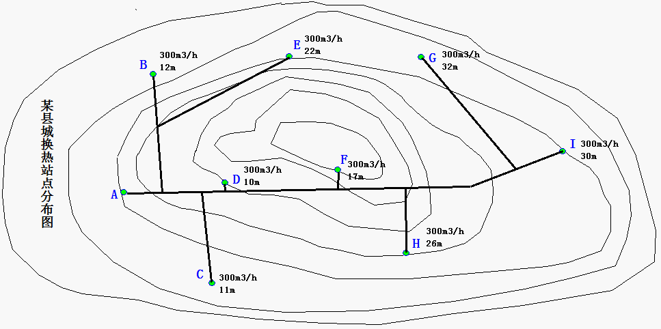
若按照传统的水系统循环方法，为了满足换热站G的扬程，热源端的大循环泵选型应为Q=2400m³/h，h=37m，一般这种情况下选择数台循环泵并联的方法，经计算可得，总功率为32269KW。
若进行分布式变频改造，即拆除热源端大泵，或者大泵采用变频低负荷运行，且在换热站安装二级泵后，热源端的循环泵可替换为Q=2400m³/h，h=5m，P=4360KW，各换热站循环泵及电机参数见下表：
换热站 | 流量/m³/h | 扬程/m | Cosφ | 效率/η | 功率/KW
B | 300 | 12 | 0.84 | 91% | 1308
C | 300 | 11 | 0.84 | 91% | 1199
D | 300 | 10 | 0.84 | 91% | 1090
E | 300 | 22 | 0.84 | 91% | 2398
F | 300 | 17 | 0.84 | 91% | 1853
G | 300 | 32 | 0.84 | 91% | 3488
H | 300 | 26 | 0.84 | 91% | 2834
I | 300 | 30 | 0.84 | 91% | 3270

经改造后，循环泵的总功率为热源端低扬程水泵（一级泵）和各换热站循环泵（二级泵）的功率总和，经计算，为21803KW，较改造前节约10465kw。仅大泵换小泵改造的节电率就高达33%。
改造后，根据室外温度的变化，自动调节二级泵的循环频率，使二次供水温度随室外温度的变化而动态气候补偿变化。
根据经验及数学模型计算，气候补偿节流的节约热能率为3%到8%，而循环泵流量的变化与循环泵功率变化成三次比，即若循环泵流量变化3%到8%，则循环泵功率变化为9%到23%。因此，变频控制后，循环泵在大泵换小泵的基础上再次节电9%到23%，节热3%到8%。
假设该县在供暖季每平米消耗天然气11m³/（㎡*a），则该县城每个供暖季消耗天然气880万m³天然气。节能效果见下表：

节能项 | 节能率 | 节能量
分布式节电（大泵换小泵） | 33% | 10465kw电
变频节电 | 6%到15% | 1945~4972kw电
变频节热 | 3%到8% | 26.4~70.4万m³天然气

由此可见，对于较大范围的供热系统，换热站分布式变频控制系统的节能率是非常显著的，先期的设备投入资金也较大，具体项目回收年限可根据实际情况计算。

